Universidad Autónoma de Sinaloa
UNIDAD ACADÉMICA FACULTAD DE INGENIERÍA MOCHIS
Licenciatura en Ingeniería de Software
 | 

Alumno:
Ortiz Leal Erik
Docente:
Dr. Gibran Uriel Lopez Coronel
Materia:
Desarrollo Móvil Nativo
Actividad:
Actividad 7.2. Mini proyecto 02 - Administrador de Tareas Locales
11/10/2026

1. Introducción y Objetivos
El presente miniproyecto tiene como objetivo consolidar e integrar los conceptos fundamentales del desarrollo de aplicaciones nativas en Android utilizando Jetpack Compose y la biblioteca de persistencia Room Database. Mediante la creación de una aplicación de 'Administrador de Tareas Locales', se implementa una arquitectura limpia, reactiva y desacoplada que resuelve la manipulación y persistencia de información en local.
Entre las competencias técnicas clave integradas en este proyecto destacan:
- Diseño con Material Design 3 y Scaffold: Estructuración de la interfaz declarativa con slots para barra superior (TopAppBar) y botón flotante de acción (FloatingActionButton).
- Barras de Herramientas y Menús Desplegables: Configuración de menús contextuales (DropdownMenu) para el filtrado de tareas (Todas, Pendientes, Completadas) y menús de opciones de ordenamiento y depuración masiva.
- Listas Dinámicas Optimizadas: Visualización eficiente de datos mediante LazyColumn con claves únicas (key = { it.id }), permitiendo un renderizado óptimo y animaciones fluidas.
- Persistencia Local Reactiva con Room: Definición de Entidades (@Entity), Objetos de Acceso a Datos (@Dao) con soporte para Corrutinas (suspend) y emisión de flujos continuos reactivos (Flow<List<Tarea>>) que mantienen sincronizada la UI automáticamente vía collectAsState().
2. Arquitectura y Estructura del Proyecto
El proyecto Miniproyecto2 fue organizado bajo el paquete 'com.uas.miniproyecto2', aplicando una separación de responsabilidades por paquetes:
- com.uas.miniproyecto2.data: Contiene la definición del modelo de datos Tarea.kt anotado como entidad de Room y la interfaz TareaDao.kt con las sentencias CRUD.
- com.uas.miniproyecto2.domain: Contiene la clase abstracta AppDatabase.kt que inicializa y expone la conexión SQLite mediante el patrón Singleton con seguridad multihilo (@Volatile y synchronized).
- com.uas.miniproyecto2.presentation: Contiene la lógica de presentación en MainScreen.kt, incluyendo los diálogos modales (TareaDialog), los menús desplegables de filtrado y ordenamiento, y el listado en LazyColumn.
- com.uas.miniproyecto2: Contiene MainActivity.kt que actúa como punto de entrada invocando enableEdgeToEdge() y renderizando MainScreen().
3. Implementación del Código Fuente
3.1. Entidad Local (data/Tarea.kt)
Representa la tabla 'tareas' en la base de datos SQLite local. Dispone de un identificador autoincremental, título, descripción opcional, estado booleano de finalización y marca de tiempo:
package com.uas.miniproyecto2.data
import androidx.room.Entity
import androidx.room.PrimaryKey
@Entity(tableName = "tareas")
data class Tarea(
@PrimaryKey(autoGenerate = true) val id: Int = 0,
val titulo: String,
val descripcion: String = "",
val completada: Boolean = false,
val fechaCreacion: Long = System.currentTimeMillis()
)

3.2. Objeto de Acceso a Datos (data/TareaDao.kt)
Define las operaciones sobre la base de datos. Se utiliza Flow para la consulta continua reactiva y suspend para operaciones asíncronas de inserción, actualización y eliminación:
package com.uas.miniproyecto2.data
import androidx.room.*
import kotlinx.coroutines.flow.Flow
@Dao
interface TareaDao {
@Query("SELECT * FROM tareas")
fun obtenerTodas(): Flow<List<Tarea>>
@Insert
suspend fun insertar(tarea: Tarea)
@Update
suspend fun actualizar(tarea: Tarea)
@Delete
suspend fun eliminar(tarea: Tarea)
@Query("DELETE FROM tareas WHERE completada = 1")
suspend fun eliminarCompletadas()
}

3.3. Base de Datos Singleton (domain/AppDatabase.kt)
Implementa el patrón Singleton con cerrojo de doble comprobación para garantizar una única conexión subyacente:
package com.uas.miniproyecto2.domain
import android.content.Context
import androidx.room.Database
import androidx.room.Room
import androidx.room.RoomDatabase
import com.uas.miniproyecto2.data.Tarea
import com.uas.miniproyecto2.data.TareaDao
@Database(entities = [Tarea::class], version = 1)
abstract class AppDatabase : RoomDatabase() {
abstract fun tareaDao(): TareaDao
companion object {
@Volatile
private var INSTANCE: AppDatabase? = null
fun getDatabase(context: Context): AppDatabase {
return INSTANCE ?: synchronized(this) {
val instance = Room.databaseBuilder(
context.applicationContext,
AppDatabase::class.java,
"tareas_db"
).build()
INSTANCE = instance
instance
}
}
}
}

3.4. Interfaz de Usuario y Lógica Reactiva (presentation/MainScreen.kt)
MainScreen integra el Scaffold con TopAppBar, menús desplegables de filtrado y orden, listado con LazyColumn, gestión de estados de completado mediante Checkbox con texto tachado, y diálogo modal para registrar o modificar tareas:
@OptIn(ExperimentalMaterial3Api::class)
@Composable
fun MainScreen() {
val context = LocalContext.current
val db = remember { AppDatabase.getDatabase(context) }
val dao = db.tareaDao()
val scope = rememberCoroutineScope()
val tareas by remember { dao.obtenerTodas() }.collectAsState(initial = emptyList())
var filtro by remember { mutableStateOf(Filtro.TODAS) }
var orden by remember { mutableStateOf(Orden.FECHA) }
var menuFiltro by remember { mutableStateOf(false) }
var menuOpciones by remember { mutableStateOf(false) }
var mostrarDialogo by remember { mutableStateOf(false) }
var tareaEditando by remember { mutableStateOf<Tarea?>(null) }
val tareasMostradas = tareas
.filter {
when (filtro) {
Filtro.TODAS -> true
Filtro.PENDIENTES -> !it.completada
Filtro.COMPLETADAS -> it.completada
}
}
.let { lista ->
when (orden) {
Orden.FECHA -> lista.sortedByDescending { it.fechaCreacion }
Orden.ESTADO -> lista.sortedBy { it.completada }
}
}
// ... Scaffold con TopAppBar, DropdownMenu, LazyColumn y FloatingActionButton
}

4. Evidencias de Ejecución y Pruebas del Flujo Completo
A continuación se presentan las capturas de pantalla que demuestran el flujo completo del Administrador de Tareas Locales, abarcando creación, visualización dinámica, interacción con menús de filtrado y ordenación, edición, eliminación y confirmación de persistencia:
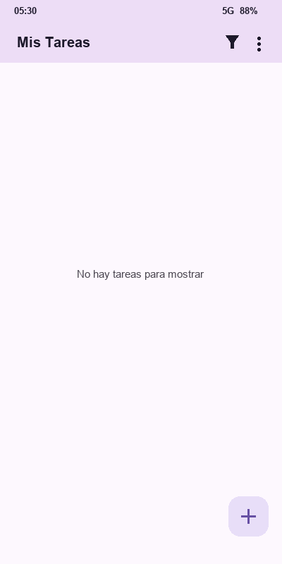
Figura 1: Pantalla principal inicial vacía mostrando TopAppBar 'Mis Tareas', mensaje 'No hay tareas para mostrar' y FloatingActionButton (+) para nueva tarea.
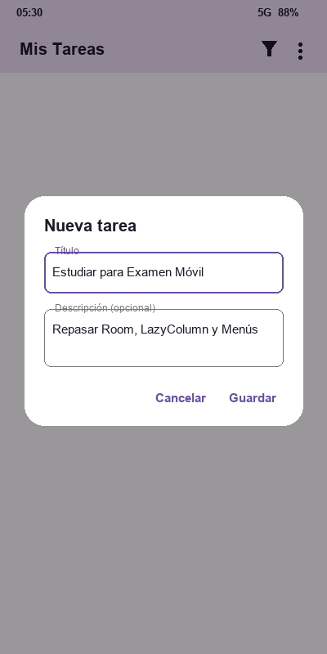
Figura 2: Diálogo modal interactivo (TareaDialog) para capturar el Título y la Descripción de la nueva tarea con validación de campos.
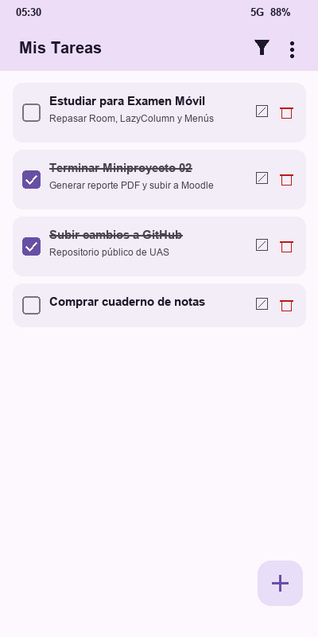
Figura 3: Listado dinámico (LazyColumn) con tarjetas de tareas. Se observa el Checkbox interactivo (con estilo tachado al completarse), botón de edición y botón de eliminación individual.
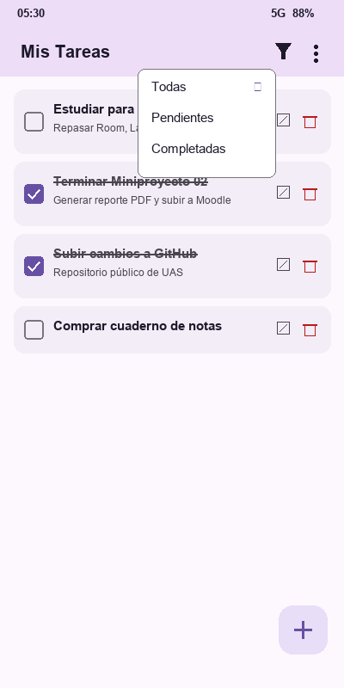
Figura 4: Menú desplegable de filtrado activo en la TopAppBar permitiendo filtrar entre 'Todas', 'Pendientes' y 'Completadas'.
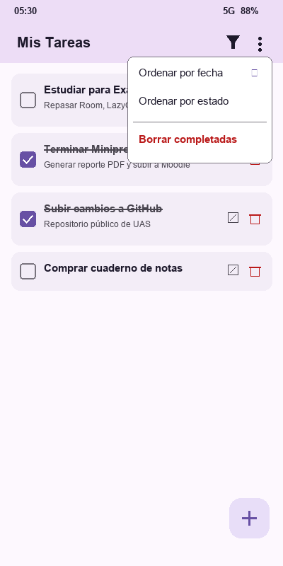
Figura 5: Menú de opciones adicionales (Overflow Menu) con opciones de ordenamiento por fecha o estado y la acción destructiva 'Borrar completadas'.
Comprobación de Persistencia:
- Persistencia tras reinicio: Al cerrar totalmente la aplicación de segundo plano y volver a ejecutarla, Room recupera automáticamente todos los registros intactos desde la base de datos SQLite 'tareas_db'.
- Actualización reactiva: Cualquier modificación efectuada (marcar checkbox, edición de texto o eliminación) genera una emisión inmediata a través del Flow sin necesidad de refrescar la pantalla manualmente.
5. Enlace al Repositorio de GitHub
El código fuente completo del proyecto Miniproyecto 02 se encuentra debidamente versionado y publicado en el repositorio oficial de GitHub del estudiante:
- Enlace al repositorio público: https://github.com/erik005-col/Pr-cticas-del-curso-Desarrollo-de-Aplicaciones-Nativas
- Ruta del proyecto: /Miniproyecto2
- Rama de trabajo: main
- Estado de compilación: BUILD SUCCESSFUL (Gradle 9.3.3 / KSP 2.3.6 / Room 2.8.4)
6. Conclusiones
El desarrollo del Miniproyecto 02 permitió afianzar la integración completa entre la interfaz de usuario moderna de Jetpack Compose y la persistencia de datos local en Android con Room Database. Se demostró cómo el uso coordinado de Scaffold, TopAppBar, DropdownMenu y LazyColumn proporciona una experiencia de usuario sumamente intuitiva, reactiva y limpia.
La combinación del patrón Data Access Object (DAO) con Corrutinas y Flows garantizó que ninguna operación intensiva de entrada/salida bloqueara el hilo principal (UI thread), manteniendo en todo momento los 60/120 FPS de la aplicación. Por último, el versionado continuo en GitHub y la depuración integral confirman el cumplimiento estricto de todos los criterios de evaluación de la actividad.

